

Programación de un formulario web con JavaScript
Nombre del/los estudiantes/s: Sebastian Alvarez, Jose Alvarez, Ignacio de la Vega.
Nombre del módulo: Taller de Plataformas Web
Nombre del docente: Zugehy Escalante Issele
Semana: 2
Fecha: 29-03-2026
Tabla de contenidos

Introducción 3

Desarrollo 4
Captura del formulario funcional 4
Github 4
Fragmento del código JavaScript con validación y promesa (comentado). 5
Fragmento de validación 5
Fragmento de la promesa: 6
Explicación clara sobre el uso de eventos DOM y promesas 7
Control de Errores aplicado 8
Rol de cada integrante 10

Conclusión 11

Introducción
El presente informe documenta el desarrollo de un formulario web interactivo realizado de forma grupal que se enmarca en el aprendizaje de JavaScript como lenguaje fundamental para el desarrollo web, considerando que su comprensión es clave no solo para construir aplicaciones, sino también para entender cómo estas pueden ser vulneradas.

Para los estudiantes de ciberseguridad, conocer cómo funciona un formulario web por dentro tiene un valor distinto al de un estudiante de desarrollo, ya que nos permite identificar puntos débiles antes de que un atacante lo haga.

El formulario fue construido utilizando HTML, CSS y JavaScript, e incluye validación de campos, eventos del DOM y simulación de envío mediante una promesa. A continuación, se documenta la implementación de la validación de campos, el uso de eventos DOM y la simulación de envío mediante una promesa, así como el video demostración y GitHub donde se aloja el código desarrollado.

Desarrollo

Captura del formulario funcional
En la captura de pantalla que se adjunta (video), se muestra el formulario funcional, así como una corta demostración de uso: formulario_aiep.mp4

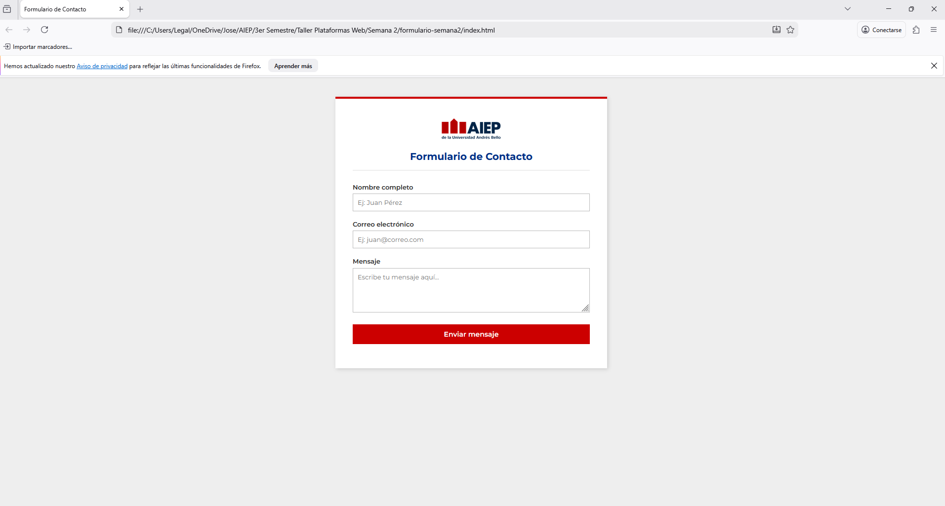
Revisión interactiva: https://grupodoce-aiep.github.io/formulario-js-aiep/

Github
El proyecto se encuentra alojado en el siguiente repositorio de GitHub: https://github.com/grupodoce-aiep/formulario-js-aiep/blob/main/script.js

Fragmento del código JavaScript con validación y promesa (comentado).

Fragmento de validación
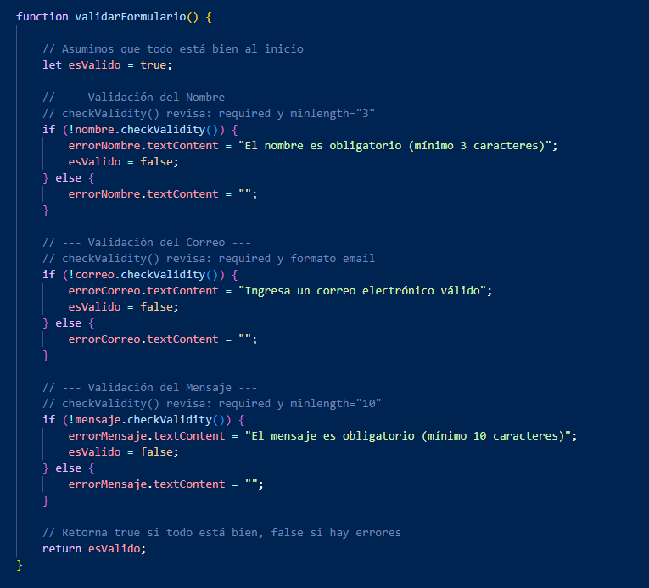
El anterior código JavaScript implementa la validación del formulario utilizando la API nativa de HTML5 mediante el método checkValidity(), el cual verifica que cada campo cumpla con las restricciones definidas directamente en el HTML (required, minlength, type="email"). Si un campo no cumple sus reglas, se muestra un mensaje de error visible al usuario a través de los elementos <span> reservados para ese fin.

Fragmento de la promesa:
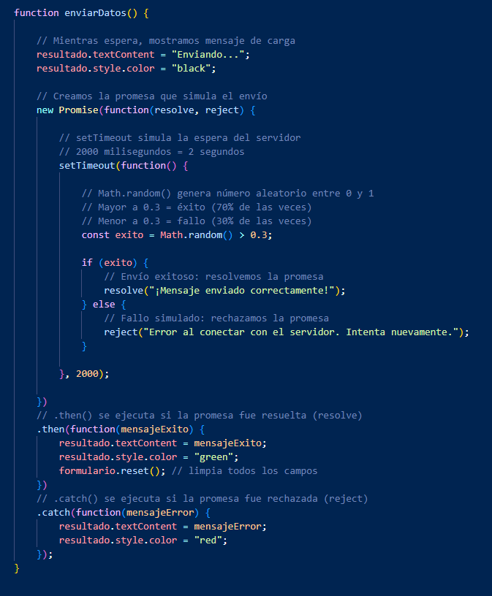
La promesa simula el envío de datos a un servidor con una espera artificial de 2 segundos mediante setTimeout. Incluye una posibilidad de error aleatorio del 30% para simular un fallo en el servidor, manejando ambos escenarios con .then() para el éxito y .catch() para el error.

Explicación clara sobre el uso de eventos DOM y promesas
En este proyecto se utilizaron tres eventos del DOM para detectar y responder a las acciones del usuario.
- El evento blur se aplicó individualmente a los campos nombre, correo y mensaje. Este evento se dispara cuando el usuario abandona un campo y pasa al siguiente, permitiendo validar en tiempo real sin esperar al envío final. Por ejemplo, si el usuario escribe un correo sin @ y pasa al siguiente campo, el error aparece de inmediato.
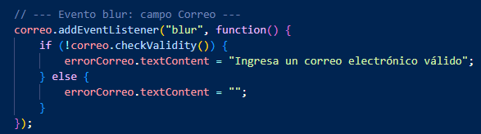
- El evento submit se aplicó al formulario completo y se dispara cuando el usuario hace clic en "Enviar mensaje". Mediante e.preventDefault() se detuvo el comportamiento por defecto del navegador que sería recargar la página, permitiendo que JavaScript tome el control. Primero ejecuta validarFormulario() y solo si retorna true llama a enviarDatos().
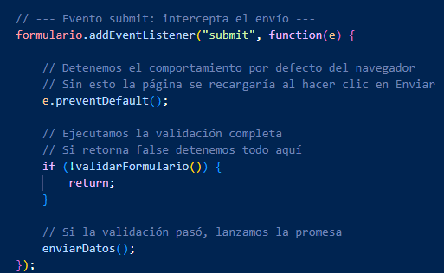
- La promesa se utilizó para simular una operación asíncrona, es decir, una operación que toma tiempo en completarse como lo sería una comunicación real con un servidor. Durante los 2 segundos de espera el formulario muestra el mensaje "Enviando...". Al terminar la espera, Math.random() decide aleatoriamente si el envío fue exitoso o fallido, y la promesa se resuelve con resolve() o se rechaza con reject() según corresponda.

Control de Errores aplicado
Errores de validación de campos: Se trata de los errores de validación de campos, que ocurren antes del envío. Se verifican tres condiciones usando checkValidity():
- Que el nombre no esté vacío y tenga al menos 3 caracteres.
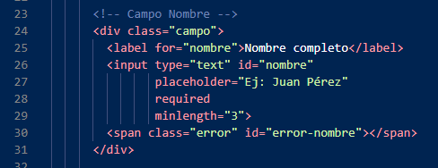
- Que el correo tenga formato válido.
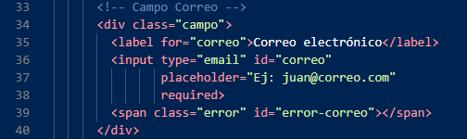
- Que el mensaje no esté vacío y tenga al menos 10 caracteres.
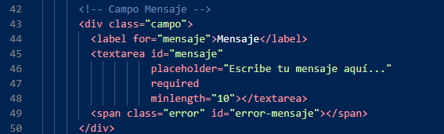
Cada error se muestra en el <span> correspondiente en color rojo bajo el campo. Si hay errores, la función retorna false y el formulario no avanza a la promesa.
Errores de envío: Son los que ocurren durante la promesa. Se simuló un fallo aleatorio del 30% usando Math.random(). Este error es capturado por .catch() y muestra al usuario el mensaje "Error al conectar con el servidor. Intenta nuevamente." en color rojo en la sección de resultado.

Error | Cuando ocurre | Como se muestra
Campo vacío | Al salir del campo (blur) o al enviar (submit) | Texto rojo bajo el campo via errorNombre.textContent
Correo inválido | Al salir del campo (blur) o al enviar (submit) | Texto rojo bajo el campo via errorCorreo.textContent
Fallo del servidor | Durante la promesa .catch() | Texto rojo en #resultado

Rol de cada integrante
Integrante | Rol
Jose Alvarez | HTML y CSS: Estructuró el formulario y aplicó los estilos con identidad visual AIEP y redactó el informe.
Sebastian Alvarez | Validación y Eventos DOM: Implementó validarFormulario() con checkValidity() y los eventos blur y submit.
Ignacio de la Vega | Promesa e Informe: Desarrolló enviarDatos() con la promesa, manejo de errores.

Conclusión
El desarrollo de este formulario permitió entender de forma práctica cómo se construye una aplicación web desde cero. Antes de este proyecto no todos los integrantes tenían claridad sobre qué lenguajes intervienen ni cómo se complementan para mostrar algo funcional y visualmente trabajado en un navegador.

Como primera reflexión, se comprendió que una página web no es un solo archivo sino la combinación de tres capas que trabajan juntas: HTML define la estructura, CSS controla la apariencia visual y JavaScript agrega la lógica e interactividad. Entender esa separación es fundamental, porque como estudiantes de ciberseguridad necesitamos saber exactamente qué rol cumple cada capa para identificar en cuál de ellas puede existir una vulnerabilidad.

Como segunda reflexión, se observa que implementar la validación de campos permite conectar algo que es conocido en el contexto de la ciberseguridad: “Es necesario validar los campos para evitar vulnerabilidades en puntos de inyección como lo son los formularios”. Se sabe que validar entradas de usuario es importante para prevenir ataques como XSS, pero no se tenía claridad de cómo se hacía a nivel de código. Verlo funcionando nos ayudó a entender que la seguridad no es algo que se agrega después, sino que se construye desde el diseño mismo de la aplicación.

